Федеральное агентство
по техническому регулированию и метрологии
 |  | НАЦИОНАЛЬНЫЙ  СТАНДАРТ  РОССИЙСКОЙ  ФЕДЕРАЦИИ |  | ГОСТ Р  2.304―  20ХХ  (Проект,  окончательная  редакция)

Единая система конструкторской документации
Шрифты

Настоящий проект стандарта не подлежит применению до его утверждения

Предисловие
1 РАЗРАБОТАН Акционерным обществом «Научно-исследовательский центр «Прикладная Логистика» (АО НИЦ «Прикладная Логистика»)
2 ВНЕСЕН Техническим комитетом по стандартизации ТК 482 «Поддержка жизненного цикла продукции»
3 УТВЕРЖДЕН И ВВЕДЕН В ДЕЙСТВИЕ Приказом Федерального агентства по техническому регулированию и метрологии от № -ст
4 ВВЕДЕН ВПЕРВЫЕ

Правила применения настоящего стандарта установлены в статье 26 Федерального закона от 29 июня 2015 г. № 162-ФЗ «О стандартизации в Российской Федерации». Информация об изменениях к настоящему стандарту публикуется в ежегодном (по состоянию на 1 января текущего года) информационном указателе «Национальные стандарты», а официальный текст изменений и поправок — в ежемесячном информационном указателе «Национальные стандарты». В случае пересмотра (замены) или отмены настоящего стандарта соответствующее уведомление будет опубликовано в ближайшем выпуске ежемесячного информационного указателя «Национальные стандарты». Соответствующая информация, уведомление и тексты размещаются также в информационной системе общего пользования — на официальном сайте Федерального агентства по техническому регулированию и метрологии в сети Интернет (www.rst.gov.ru)

© Оформление. ФГБУ «Институт стандартизации», 202Х

Настоящий стандарт не может быть полностью или частично воспроизведен, тиражирован и распространен в качестве официального издания без разрешения Федерального агентства по техническому регулированию и метрологии

Содержание

1 Область применения
2 Нормативные ссылки
3 Термины и определения
4 Общие положения
5 Общие требования к надписям в графических документах и в электроных геометрических моделях
Приложение А (обязательное) Коды основных графических символов
Приложение Б (справочное) Внешний вид графических символов

НАЦИОНАЛЬНЫЙ СТАНДАРТ российской федерации
Единая система конструкторской документации
Шрифты
Unified system for design documentation. Fonts and lettering

Дата введения ―
- Область применения
Настоящий стандарт устанавливает общие требования к шрифтам, применяемым в конструкторской документации, а также требования к выполнению надписей в графических документах и в электронных геометрических моделях.
Настоящий стандарт распространяется на изделия машиностроения всех отраслей промышленности.
- Нормативные ссылки
В настоящем стандарте использованы нормативные ссылки на следующие стандарты:
ГОСТ Р 2.005 Единая система конструкторской документации. Термины и определения
Примечание – При пользовании настоящим стандартом целесообразно проверить действие ссылочных стандартов в информационной системе общего пользования – на официальном сайте Федерального агентства по техническому регулированию и метрологии в сети Интернет или по ежегодному информационному указателю «Национальные стандарты», который опубликован по состоянию на 1 января текущего года, и по выпускам ежемесячного информационного указателя «Национальные стандарты» за текущий год. Если заменен ссылочный стандарт, на который дана недатированная ссылка, то рекомендуется использовать действующую версию этого стандарта с учетом всех внесенных в данную версию изменений. Если заменен ссылочный стандарт, на который дана датированная ссылка, то рекомендуется использовать версию этого стандарта с указанным выше годом утверждения (принятия). Если после утверждения настоящего стандарта в ссылочный стандарт, на который дана датированная ссылка, внесено изменение, затрагивающее положение, на которое дана ссылка, то это положение рекомендуется применять без учета данного изменения. Если ссылочный стандарт отменен без замены, то положение, в котором дана ссылка на него, рекомендуется применять в части, не затрагивающей эту ссылку.

- Термины и определения
В настоящем стандарте применены термины по ГОСТ Р 2.005, а также следующие термины с соответствующими определениями:
  - семейство шрифтов (гарнитура): Набор шрифтов, обладающих общим внешним видом и спроектированных для совместного применения.
Пример – PT ASTRA Sans.
  - шрифт: Полный набор символов (букв, цифр и других знаков), которые характеризуются общей формой, размером, пропорциями, расстоянием между символами, начертанием.
Пример – PT ASTRA Sans Bold 10pt.
  - размер шрифта (кегль): Величина, относительно которой определяют высоту букв шрифта, измеряемая в миллиметрах или пунктах.
  - начертание шрифта: Каждое видоизменение шрифта в составе семейства шрифтов.
  - межзнаковый интервал: Расстояние между буквами слова и между словами и другими символами в строке.
  - междустрочный интервал: Расстояние между базовыми линиями соседних строк, измеряемое в миллиметрах или пунктах.
Примечание – В текстовых редакторах, как правило, междустрочный интервал задают относительно размера шрифта (например, 1,5 размера шрифта, 2 размера шрифта).
  - строчные буквы: Буквы стандартного размера, которыми набирают основную часть текста.
  - прописные буквы: Большие буквы, с которых начинают предложения, названия, используют в аббревиатурах.
  - высота символа: Размер символа, измеряемый по наружным контурам перпендикулярно к базовой линии строки.
Примечания
1 Высота строчных букв не включает высоту выносных элементов (выносные элементы, например, имеют буквы, «р», «б», «у» и т.п.) и диакритических знаков (как, например, в букве «й»).
2 Высота символа измеряется в миллиметрах.
  - надстрочное [подстрочное] начертание: Выполнение маленьких символов ниже [выше] базовой [верхней] линии строки.
  - базовая линия строки: Линия, на которой расположены символы строки, не включая выступающие элементы символов.
  - вспомогательная сетка: Условная сетка с шагом, равным толщине линии символа, в которую вписываются символы.
- Общие положения
4.1 Требования к шрифту и символам в конструкторской документации (далее – КД) устанавливают в стандарте организации с учетом требований стандартов Единой системы конструкторской документации (далее – ЕСКД). Требования должны включать, как минимум (для разных видов документов):
- указания о допустимых к применению семействах шрифтов (в том шрифты, предназначенные для написания формул и специальных символов);
- указания о допустимости использования цвета текста (формул, надписей и т. п.), отличного от черного;
- указания (ограничения) по применению размеров шрифтов, начертаний, выделений (при наличии);
- указания по применяемым и недопустимым символам и т. п.
4.2 В составе одного (основного) комплекта конструкторской документации (далее – КД) рекомендуется применять не более 2-х разных семейств шрифтов (без учета шрифтов, применяемых для формул и специальных символов).
4.3 Применяемые в КД семейства шрифтов должны поддерживать набор основных символов в соответствии с приложением А, а также дополнительные символы, установленные во внедренных в организации стандартах ЕСКД, для которых установлен код по стандарту [1]).
Примечание – Семейства шрифтов, применяемые в текстовых и графических документах, могут быть разными и поддерживать разные наборы символов, необходимые для выполнения документов.
4.4 В КД рекомендуется применять семейства шрифтов без засечек, разработанные в Российской Федерации и распространяемые по открытой лицензии (на бесплатной основе).
Примечания
1 Примеры семейств шрифтов, распространяемых по открытой лицензии: GOST 2.304, Liberation Serif, Liberation Sans, PT Astra Serif, PT Astra Sans.
2 В текстовых КД допускается использовать семейства шрифтов с засечками, если их применение не ухудшает удобочитаемость текста.
4.5 Применение в КД шрифтов, лицензия на которые ограничивает их использование или распространение, допускается только при следующих условиях:
- отсутствие необходимости передачи КД в сторонние организации на протяжении всего срока применения КД или передача КД только в бумажной форме;
- передача электронных КД в другие организации вместе с применяемыми шрифтами (и лицензиями на них, допускающими такую передачу);
- передача электронных КД в другие организации только в стандартизованных форматах (например, PDF/A), при условии, что лицензия на шрифт допускает встраивание шрифта непосредственно в документ.
4.6 В документах, предназначенных для применения в бумажной форме, размер шрифта должен обеспечить удобство чтения при выбранном способе печати документа на листах установленного формата.
В документах, предназначенных для применения в электронной форме, размер шрифта должен обеспечить удобство чтения при воспроизведении документа на программных и технических средствах, для которых документ предназначен (с учетом наличия функции масштабирования, возможного размера экрана и пр.).
4.7 В КД для выделения и других задач применяют следующие начертания шрифта (перечисления выполнены с соответствующим начертанием в качестве примера):
- обычное (прямое);
- полужирное;
- курсив;
- полужирный курсив.
4.8 В КД применяют там, где это необходимо или установлено стандартами ЕСКД (перечисления выполнены с соответствующим начертанием в качестве примера):
- подчеркивание текста (в том числе в дополнение к перечисленным в 4.7 начертаниям);
- увеличенный до 2х пунктов межзнаковый интервал (только для обычного начертания символов).
4.9 В КД не допускается (кроме специальных пометок, отражающих внесенные изменения, которые исключаются/скрываются после утверждения изменения):
- применение зачеркнутого начертания (символов);
- выделение символов цветом фона (отличным от белого).
4.10 Для выполнения надстрочных и подстрочных символов (индексов, показателей степени, знаков сноски и т. п.) используют:
- подстрочное и надстрочное начертания символа, если применяемое для выполнения КД программное средство это позволяет;
- специальные символы по [1], приведенные в А.6.
4.11 В случае невозможности выполнения требования 4.10 допускается выполнять индекс обычным начертанием шрифта без пробела или с разделителем «нижнее подчеркивание», если обеспечивается однозначное понимание приводимой информации.
Примеры
1 d₁, d₂, d_{F}, d_{E}.
2 d1, d2, dF, dE
3 d_1, d_2, d_F, d_E.
4.12 В случае невозможности выполнения требования 4.10 допускается выполнять показатель степени обычным начертанием шрифта после знака «циркумфлекс» (U+005E).
Пример – e^(−λt).
4.13 Для отделения целой части числа от дробной используется запятая (U+002C). При необходимости выделения разрядов в больших числах используется неразрывный пробел (U+00A0).
4.14 Буква «ё» в КД используется только в случаях, когда необходимо предупредить неверное чтение или понимание слова, либо когда нужно указать произношение малоизвестного слова.
- Общие требования к надписям в графических документах и в электронных геометрических моделях
5.1 В графических документах и электронных геометрических моделях рекомендуется выполнять надписи с высотой прописных букв в соответствии с таблицей 1.
Таблица 1 – Рекомендуемые размеры символов надписи
Высота прописных букв, мм | 1,8 | 2,5 | 3,5 | 5 | 7 | 10 | 14 | 20
Размер шрифта (кегль), пункты | 7 | 10 | 14 | 20 | 28 | 40 | 57 | 80
Примечания
1 Размер шрифта в пунктах приведен для справки.
2 При определении размера шрифта в пунктах используется значение 1 пункт = 0,3528 мм, а также учитывается, что высота прописных букв обычно составляет 70% размера шрифта (кегля).
5.2 Для применения в графических документах и электронных геометрических моделях устанавливаются следующие типы надписей:
- тип А (основные размеры установлены в таблице 2);
- тип Б (основные размеры установлены в таблице 3).
Предельные отклонения размеров символов не должны быть более 0,5 мм.
Таблица 2 – Основные размеры надписи типа А
Параметр | Обозначение | Относительный размер |  | Размер, мм
Высота прописных букв | h | $$\frac{\text{14}}{\text{14}}\text{h}$$ | 14d | 1,8 | 2,5 | 3,5 | 5 | 7 | 10 | 14 | 20
Высота строчных букв | c | $$\frac{\text{1}\text{0}}{\text{14}}\text{h}$$ | 10d | 1,3 | 1,8 | 2,5 | 3,5 | 5 | 7 | 10 | 14
Межзнаковый интервал | a | $$\frac{\text{2}}{\text{14}}\text{h}$$ | 2d | 0,26 | 0,36 | 0,5 | 0,7 | 1 | 1,4 | 2 | 2,8
Междустрочный интервал | b | $$\frac{\text{22}}{\text{14}}\text{h}$$ | 22d | 2,73 | 4 | 5,5 | 8 | 11 | 16 | 22 | 31
Минимальное расстояние между словами | e | $$\frac{\text{6}}{\text{14}}\text{h}$$ | 6d | 0,78 | 1,1 | 1,5 | 2,1 | 3 | 4,2 | 6 | 8,4
Толщина линии символа | d | $$\frac{\text{1}}{\text{14}}\text{h}$$ | d | 0,13^{d} | 0,18 | 0,25 | 0,35 | 0,5 | 0,7 | 1 | 1,4

Таблица 3 – Основные размеры надписи типа Б
Параметр | Обозначение | Относительный размер |  | Размер, мм
Высота прописных букв | h | $$\frac{\text{10}}{\text{10}}\text{h}$$ | 10d | 1,8 | 2,5 | 3,5 | 5 | 7 | 10 | 14 | 20
Высота строчных букв | c | $$\frac{\text{7}}{\text{10}}\text{h}$$ | 7d | 1,3 | 1,8 | 2,5 | 3,5 | 5 | 7,0 | 10 | 14
Межзнаковый интервал | a | $$\frac{\text{2}}{\text{10}}\text{h}$$ | 2d | 0,35 | 0,5 | 0,7 | 1 | 1,4 | 2,0 | 2,8 | 4
Междустрочный интервал | b | $$\frac{\text{1}\text{7}}{\text{10}}\text{h}$$ | 17d | 3,1 | 4,3 | 6,0 | 8,5 | 12 | 17 | 24 | 34
Минимальное расстояние между словами | e | $$\frac{\text{6}}{\text{10}}\text{h}$$ | 6d | 1,1 | 1,5 | 2,1 | 3 | 4,2 | 6 | 8,4 | 12
Толщина линии символа | d | $$\frac{\text{1}}{\text{1}\text{0}}\text{h}$$ | d | 0,18 | 0,25 | 0,35 | 0,5 | 0,7 | 1 | 1,4 | 2
5.3 Рекомендуемое начертание символов приведено в приложении Б.
5.4 Наибольшая ширина символа (g) определяется по отношению в высоте прописной буквы (h) как g=6/10h или по отношению к толщине линии символа (d) как g = 6d.
5.5 Иллюстрация основных размеров надписи приведена на рисунке 1.
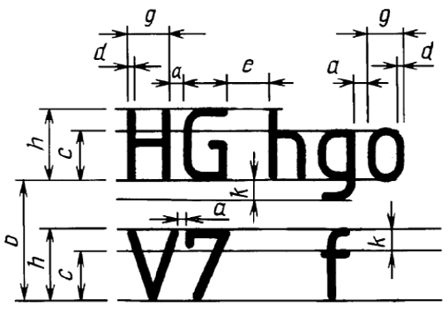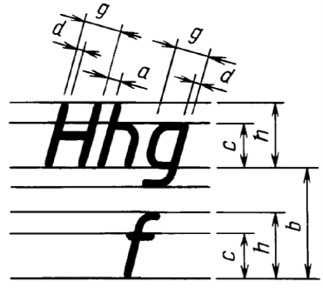
Рисунок 1
5.6 Построение буквы во вспомогательной сетке показано на рисунке 2.
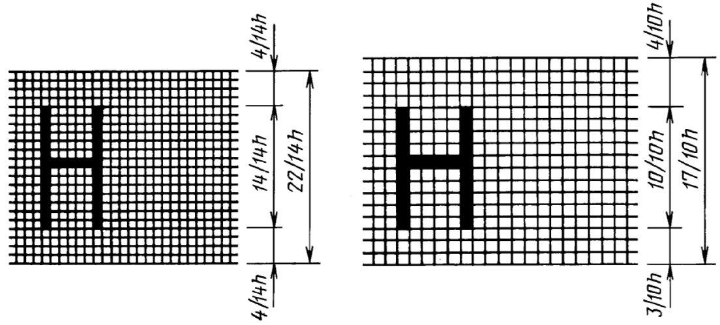
а) тип А без наклона б) тип Б без наклона
Рисунок 2
5.7 Начертание символов в надписи любого типа может быть выполнено без наклона или с наклоном. Наклон символов определяется углом между базовой линией и наклонной линией вспомогательной сетки, которая используется (могла бы использоваться) для написания символов. Наклон символов для надписи любого типа составляет 75°.
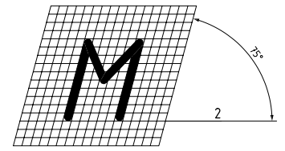
Рисунок 3 – Наклон символа (2 – базовая линия строки)
5.8 Толщина линии символа должна быть одинаковой для прописных, строчных букв и прочих символов.
5.9 Межзнаковый интервал между буквами, соседние линии которых не параллельны между собой (например, ГА, АТ), может быть уменьшен наполовину, т. е. на толщину линии символа.
5.10 Минимальное расстояние между словами, разделенными знаком препинания, является расстояние между знаком препинания и следующим за ним словом.
5.11 Если надпись необходимо подчеркнуть или обвести, рекомендуется прерывать линию подчеркивания или обводки во всех местах, где строчные буквы имеют выносной элемент (рисунок 4).
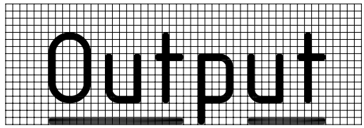
Рисунок 4 – Пример подчеркнутой надписи
5.12 Дроби, показатели степени, индексы и предельные отклонения выполняют в соответствии с таблицей Б.1 с высотой символов:
- на одну ступень меньшим по таблице 1, чем высота символов основной величины, к которой они относятся;
- одинаковой с высотой символов основной величины.

Приложение А
(обязательное)
Коды основных графических символов

А.1 Набор символов кириллического алфавита
Приведен в таблицах А.1 и А.2.
Таблица А.1 – Прописные буквы кириллического алфавита
Символ | Наименование | Код по стандарту [1]
А | Прописная а | U+0410
Б | Прописная бэ | U+0411
В | Прописная вэ | U+0412
Г | Прописная гэ | U+0413
Д | Прописная дэ | U+0414
Е | Прописная е | U+0415
Ё | Прописная ё | U+0401
Ж | Прописная жэ | U+0416
З | Прописная зэ | U+0417
И | Прописная и | U+0418
Й | Прописная и краткое | U+0419
К | Прописная ка | U+041A
Л | Прописная эль | U+041B
М | Прописная эм | U+041C
Н | Прописная эн | U+041D
О | Прописная о | U+041E
П | Прописная пэ | U+041F
Р | Прописная эр | U+0420
С | Прописная эс | U+0421
Т | Прописная тэ | U+0422
У | Прописная у | U+0423
Ф | Прописная эф | U+0424
Х | Прописная ха | U+0425
Ц | Прописная цэ | U+0426
Ч | Прописная че | U+0427
Ш | Прописная ша | U+0428
Щ | Прописная ща | U+0429
Ъ | Прописной твёрдый знак | U+042A
Ы | Прописная ы | U+042B
Ь | Прописной мягкий знак | U+042C
Э | Прописная э | U+042D
Ю | Прописная ю | U+042E
Я | Прописная я | U+042F

Таблица А.2 – Строчные буквы кириллического алфавита
Символ | Наименование | Код по стандарту [1]
а | Строчная а | U+0430
б | Строчная бэ | U+0431
в | Строчная вэ | U+0432
г | Строчная гэ | U+0433
д | Строчная дэ | U+0434
е | Строчная е | U+0435
ё | Строчная ё | U+0451
ж | Строчная жэ | U+0436
з | Строчная зэ | U+0437
и | Строчная и | U+0438
й | Строчная и краткое | U+0439
к | Строчная ка | U+043A
л | Строчная эль | U+043B
м | Строчная эм | U+043C
н | Строчная эн | U+043D
о | Строчная о | U+043E
п | Строчная пэ | U+043F
р | Строчная эр | U+0440
с | Строчная эс | U+0441
т | Строчная тэ | U+0442
у | Строчная у | U+0443
ф | Строчная эф | U+0444
х | Строчная ха | U+0445
ц | Строчная цэ | U+0446
ч | Строчная че | U+0447
ш | Строчная ша | U+0448
щ | Строчная ща | U+0449
ъ | Строчный твёрдый знак | U+044A
ы | Строчная ы | U+044B
ь | Строчный мягкий знак | U+044C
э | Строчная э | U+044D
ю | Строчная ю | U+044E
я | Строчная я | U+044F

А.2 Набор символов латинского алфавита
Приведен в таблицах А.3 и А.4.
Таблица А.3 – Прописные буквы латинского алфавита
Символ | Наименование | Код по стандарту [1]
A | Прописная эй | U+0041
B | Прописная би | U+0042
C | Прописная си | U+0043
D | Прописная ди | U+0044
E | Прописная и | U+0045
F | Прописная эф | U+0046
G | Прописная джи | U+0047
H | Прописная эйч | U+0048
I | Прописная ай | U+0049
J | Прописная джей | U+004A
K | Прописная кей | U+004B
L | Прописная эл | U+004C
M | Прописная эм | U+004D
N | Прописная эн | U+004E
O | Прописная оу | U+004F
P | Прописная пи | U+0050
Q | Прописная кью | U+0051
R | Прописная ар | U+0052
S | Прописная эс | U+0053
T | Прописная ти | U+0054
U | Прописная ю | U+0055
V | Прописная ви | U+0056
W | Прописная дабл-ю | U+0057
X | Прописная экс | U+0058
Y | Прописная уай | U+0059
Z | Прописная зэт | U+005A

Таблица А.4 – Строчные буквы латинского алфавита
Символ | Наименование | Код по стандарту [1]
a | Строчная эй | U+0061
b | Строчная би | U+0062
c | Строчная си | U+0063
d | Строчная ди | U+0064
e | Строчная и | U+0065
f | Строчная эф | U+0066
g | Строчная джи | U+0067
h | Строчная эйч | U+0068
i | Строчная ай | U+0069
j | Строчная джей | U+006A
k | Строчная кей | U+006B
l | Строчная эл | U+006C
m | Строчная эм | U+006D
n | Строчная эн | U+006E
o | Строчная оу | U+006F
p | Строчная пи | U+0070
q | Строчная кью | U+0071
r | Строчная ар | U+0072
s | Строчная эс | U+0073
t | Строчная ти | U+0074
u | Строчная ю | U+0075
v | Строчная ви | U+0076
w | Строчная дабл-ю | U+0077
x | Строчная экс | U+0078
y | Строчная уай | U+0079
z | Строчная зэт | U+007A

А.3 Набор символов греческого алфавита
Приведен в таблицах А.5 и А.6.
Таблица А.5 – Прописные буквы греческого алфавита
Символ | Наименование | Код по стандарту [1]
A | Прописная альфа | U+0391
Β | Прописная бета | U+0392
Γ | Прописная гамма | U+0393
Δ | Прописная дельта | U+0394
Ε | Прописная эпсилон | U+0395
Ζ | Прописная дзета | U+0396
Η | Прописная эта | U+0397
Θ | Прописная тэта | U+0398
Ι | Прописная йота | U+0399
Κ | Прописная каппа | U+039A
Λ | Прописная лямбда | U+039B
Μ | Прописная мю | U+039C
Ν | Прописная ню | U+039D
Ξ | Прописная кси | U+039E
Ο | Прописная омикрон | U+039F
Π | Прописная пи | U+03A0
Ρ | Прописная ро | U+03A1
Σ | Прописная сигма | U+03A3
Τ | Прописная тау | U+03A4
Υ | Прописная ипсилон | U+03A5
Φ | Прописная фи | U+03A6
Χ | Прописная хи | U+03A7
Ψ | Прописная пси | U+03A8
Ω | Прописная омега | U+03A9

Таблица А.6 – Строчные буквы греческого алфавита
Символ | Наименование | Код по стандарту [1]
α | Строчная альфа | U+03B1
β | Строчная бета | U+03B2
γ | Строчная гамма | U+03B3
δ | Строчная дельта | U+03B4
ε | Строчная эпсилон | U+03B5
ζ | Строчная дзета | U+03B6
η | Строчная эта | U+03B7
θ | Строчная тэта | U+03B8
ι | Строчная йота | U+03B9
κ | Строчная каппа | U+03BA
λ | Строчная лямбда | U+03BB
μ | Строчная мю | U+03BC
ν | Строчная ню | U+03BD
ξ | Строчная кси | U+03BE
ο | Строчная омикрон | U+03BF
π | Строчная пи | U+03C0
ρ | Строчная ро | U+03C1
σ | Строчная сигма | U+03C3
τ | Строчная тау | U+03C4
υ | Строчная ипсилон | U+03C5
φ | Строчная фи | U+03C6
χ | Строчная хи | U+03C7
ψ | Строчная пси | U+03C8
ω | Строчная омега | U+03C9

А.4 Набор символов для арабских и римских цифр
Приведен в таблицах А.7 и А.8.
Таблица А.7 – Арабские цифры
Символ | Наименование | Код по стандарту [1]
0 | Ноль | U+0030
1 | Один | U+0031
2 | Два | U+0032
3 | Три | U+0033
4 | Четыре | U+0034
5 | Пять | U+0035
6 | Шесть | U+0036
7 | Семь | U+0037
8 | Восемь | U+0038
9 | Девять | U+0039

Таблица А.8 – Римские цифры
Символ | Наименование | Код по стандарту [1]*
Ⅰ | Один | U+2160
Ⅱ | Два | U+2161
Ⅲ | Три | U+2162
Ⅳ | Четыре | U+2163
Ⅴ | Пять | U+2164
Ⅵ | Шесть | U+2165
Ⅶ | Семь | U+2166
Ⅷ | Восемь | U+2167
Ⅸ | Девять | U+2168
Ⅹ | Десять | U+2169
* В таблице приведены специальные коды, однако в стандарте [1] рекомендуется использовать для представления римских цифр подходящие латинские буквы

А.5 Набор символов для основных знаков
Приведен в таблице А.9.
Таблица А.9 – Основные знаки
№* | Символ** | Наименование | Код по стандарту [1]
1 | . | Точка | U+002E
2 | : | Двоеточие | U+003A
3 | , | Запятая | U+002C
4 | ; | Точка с запятой | U+003B
5 | ! | Восклицательный знак | U+0021
6 | ? | Вопросительный знак | U+003F
7 | " | Кавычки | U+0022
8 | & | И | U+0026
9 | § | Параграф | U+00A7
10 | = | Равенство | U+003D
11 | ≐ | Величина после округления | U+2250
12 | ≙ | Соответствует | U+2259
13 | ∼ | Тильда-оператор (подобие, эквивалентность или приближённое равенство) | U+223C
– | ≃ | Асимптотически равно | U+2243
14 | ≈ | Приблизительно равно | U+2248
15 | < | Меньше | U+003C
16 | > | Больше | U+003E
17а | ≤ | Меньше или равно | U+2264
17 | ≦ | Меньше или равно | U+2266
18а | ≥ | Больше или равно | U+2265
18 | ≧ | Больше или равно | U+2267
19 | + | Плюс | U+002B
20 | − | Минус | U+2212
20*** | − | Тире | U+2012
21 | ± | Плюс-минус | U+00B1
22 | × | Умножение 1 | U+00D7
23 | ∙ | Умножение 2 | U+2219
24 | : | Деление 1 (совпадает с двоеточием – см. №2) | U+003A
– | ÷ | Деление 2 | U+00F7
25 | % | Процент | U+0025
26 | ° | Градус | U+00B0
27 | ′ | Минута | U+2032
28 | ″ | Секунда | U+2033

Окончание таблицы А.9
№* | Символ** | Наименование | Код по стандарту [1]
29 | ∥ | Параллельно | U+2225
30 | ⟂ | Перпендикулярно | U+27C2
– | ∠ | Угол | U+2220
32 | ⦣ | Уклон (в [1] называется «обратный угол») | U+29A3
– | ⌳ | Уклон | U+2333
33 | ⌲ | Конусность | U+2332
34 | □ | Квадрат | U+25A1
35 | ⌒ | Дуга | U+2312
36 | ⌀ | Диаметр | U+2300
37 | √ | Радикал (квадратный корень) | U+221A
– | ∛ | Кубический корень | U+221B
– | ∜ | Корень четвертой степени | U+221C
38 | ∫ | Интеграл | U+222B
39 | ∞ | Бесконечность | U+221E
40 | [ ] | Квадратные скобки | U+005B + U+005D
41 | ( ) | Круглые скобки | U+0028 + U+0029
42 | ∕ | Черта дроби (косая черта, слэш, деление) | U+2215
– | ⧵ | Обратная косая черта (обратный слэш) | U+29F5
43 | № | Номер | U+2116
44 | ⋯ | От … до | U+22EF
45 | ∼ | Знак подобия | U+223C
46 | * | Звездочка | U+002A
– | ― | Длинное тире | U+2015
– | - | Дефис | U+002D
– | @ | Коммерческое «эт» | U+0040
– | _ | Нижнее подчеркивание | U+005F
– | ^ | Циркумфлекс | U+005E
– |  | Пробел | U+0020
– |  | Неразрывный пробел | U+00A0
* Номер знака устанавливает соответствие с начертанием символа в Б.5.
** Для наглядности некоторые знаки приведены в увеличенном относительно размера шрифта таблицы размере.
** Знаки «минус» и «тире» имеют одинаковое (похожее) начертание, но разный код по [3].

А.6 Набор надстрочных и подстрочных символов
Приведен в таблице А.10.
Таблица А.10 – Надстрочные и подстрочные символы
Символ | Наименование | Код по стандарту [1]
Надстрочные буквенные индексы (латинские)
ⁱ | строчная ай | U+2071
ⁿ | строчная эн | U+207F
Подстрочные буквенные индексы (латинские)
ₐ | строчная эй | U+2090
ₑ | строчная и | U+2091
ₒ | строчная оу | U+2092
ₓ | строчная экс | U+2093
ₕ | строчная эйч | U+2095
ₖ | строчная кей | U+2096
ₗ | строчная эл | U+2097
ₘ | строчная эм | U+2098
ₙ | строчная эн | U+2099
ₚ | строчная пэ | U+209A
ₛ | строчная эс | U+209B
ₜ | строчная ти | U+209C
Надстрочные числовые индексы
⁰ | ноль | U+2070
¹ | один | U+00B9
² | два | U+00B2
³ | три | U+00B3
⁴ | четыре | U+2074
⁵ | пять | U+2075
⁶ | шесть | U+2076
⁷ | семь | U+2077
⁸ | восемь | U+2078
⁹ | девять | U+2079
Подстрочные числовые индексы
₀ | ноль | U+2080
₁ | один | U+2081
₂ | два | U+2082
₃ | три | U+2083
₄ | четыре | U+2084
₅ | пять | U+2085
₆ | шесть | U+2086

Окончание таблицы А.10
Символ |  | Наименование | Код по стандарту [1]
₇ |  | семь | U+2087
₈ |  | восемь | U+2088
₉ |  | девять | U+2089
Надстрочные знаки
⁺ | плюс |  |  | 207A
⁻ | минус |  |  | 207B
⁼ | равно |  |  | 207C
⁽ ⁾ | круглые скобки |  |  | 207D + 207E
Подстрочные знаки
₊ | плюс |  |  | 208A
₋ | минус |  |  | 208B
₌ | равно |  |  | 208C
₍ ₎ | круглые скобки |  |  | 208D + 208E

Приложение Б
(справочное)
Внешний вид графических символов

Б.1 Набор графических символов кириллического алфавита
Б.1.1 Внешний вид букв кириллического алфавита для надписи типа А с наклоном приведен на рисунке А.1. Без наклона – на рисунке А.2.
Б.1.2 Внешний вид букв кириллического алфавита для надписи типа Б с наклоном приведен на рисунке А.3. Без наклона – на рисунке А.4.
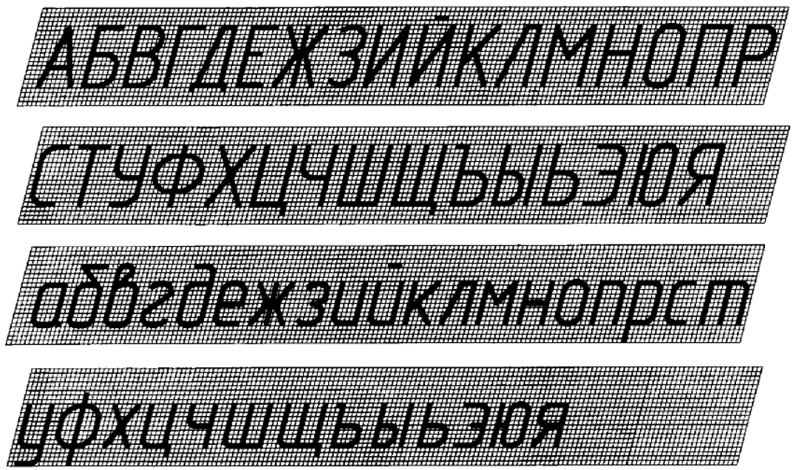
Рисунок Б.1 – Кириллические буквы для надписи типа А с наклоном
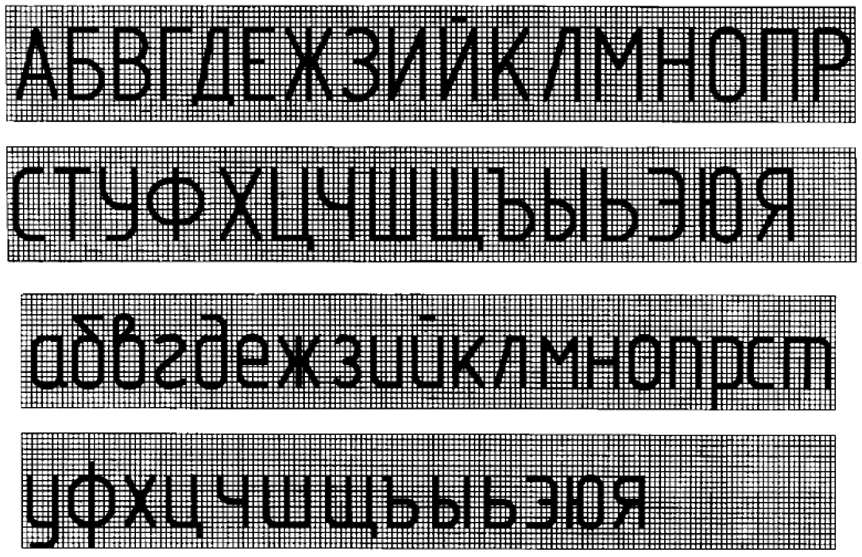
Рисунок Б.2– Кириллические буквы для надписи типа А без наклона

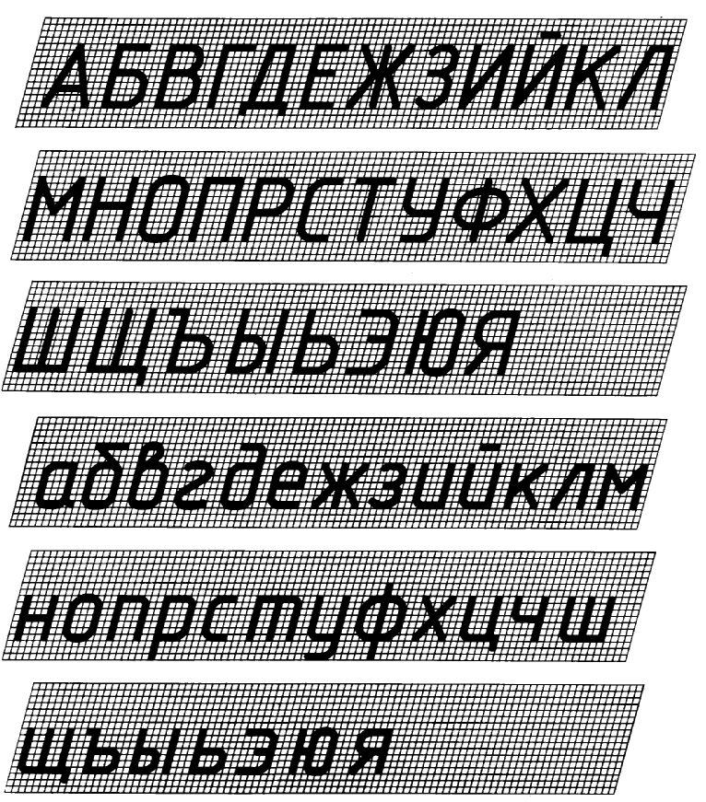
Рисунок Б.3– Кириллические буквы для надписи типа Б с наклоном

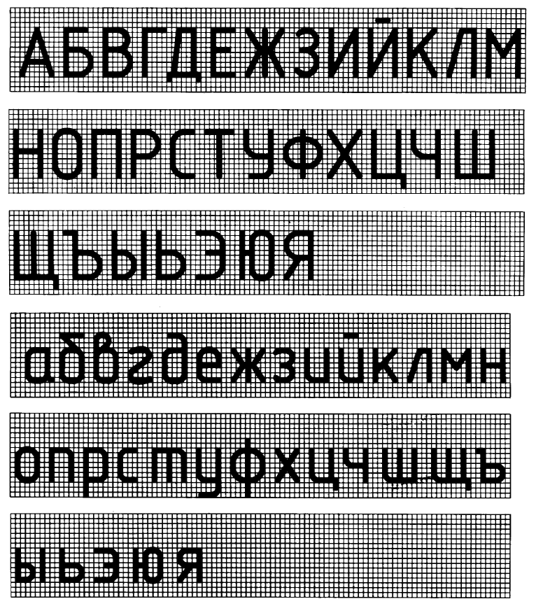
Рисунок Б.4– Кириллические буквы для надписи типа Б без наклона

Б.2 Набор графических символов латинского алфавита
Б.2.1 Внешний вид букв латинского алфавита для надписи типа А с наклоном приведен на рисунке Б.5. Без наклона – на рисунке Б.6.
Б.2.2 Внешний вид букв латинского алфавита для надписи типа Б с наклоном приведен на рисунке Б.7. Без наклона – на рисунке Б.8.
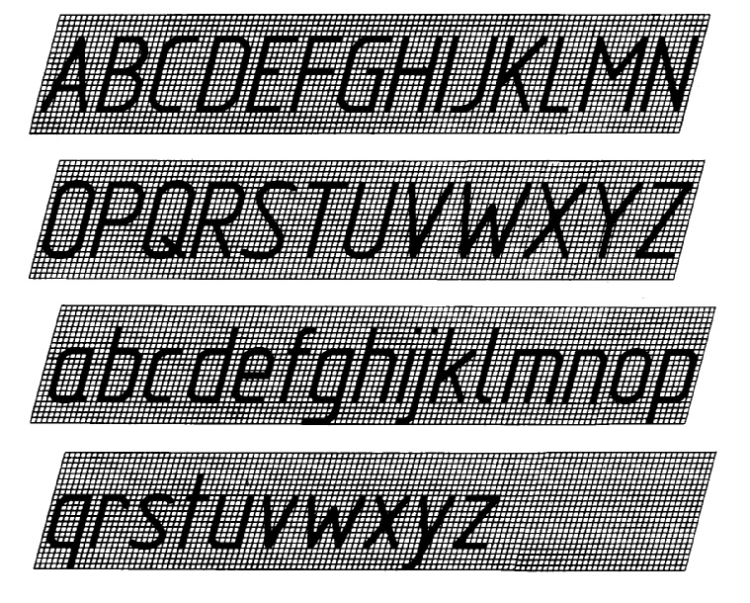
Риснок Б.5 – Латинские буквы для надписи типа А с наклоном
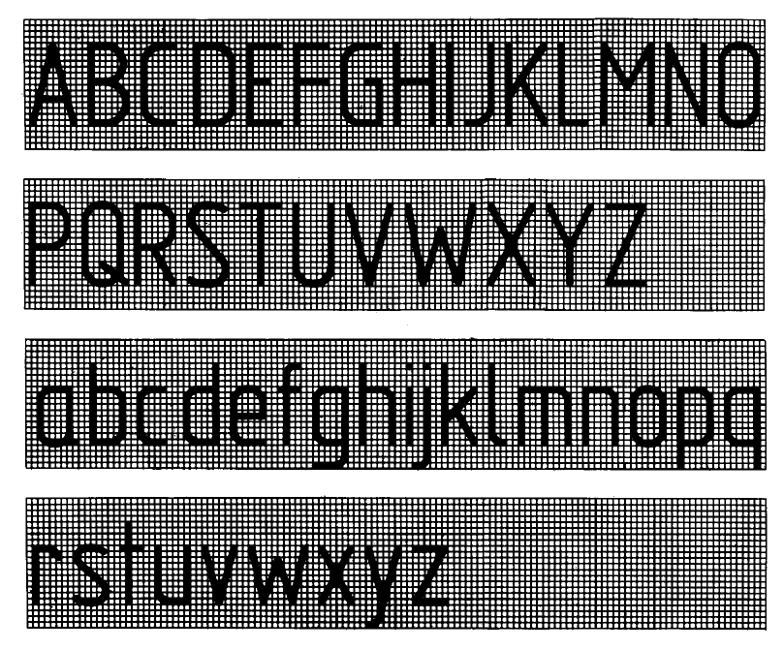
Рисунок Б.6– Латинские буквы для надписи типа А без наклона
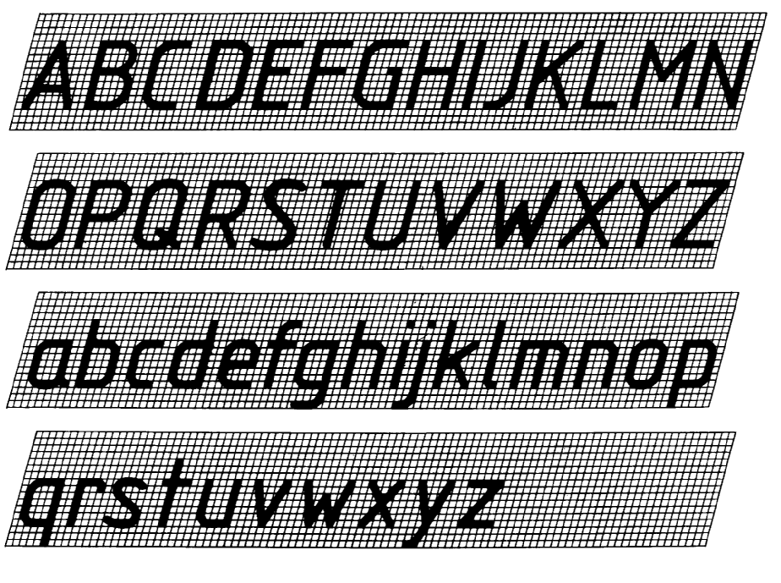
Рисунок Б.7– Латинские буквы для надписи типа Б с наклоном
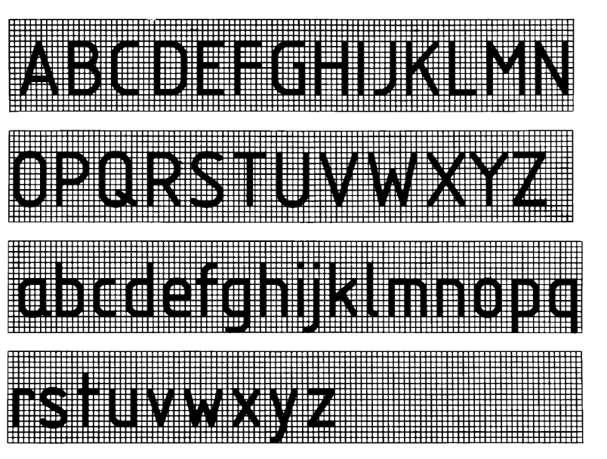
Рисунок Б.8– Латинские буквы для надписи типа Б без наклона

Б.3 Набор графических символов греческого алфавита
Б.3.1 Внешний вид букв греческого алфавита для надписи типа А с наклоном приведен на рисунке Б.9. Без наклона – на рисунке Б.10.
Б.3.2 Внешний вид букв греческого алфавита для надписи типа Б с наклоном приведено на рисунке Б.11. Без наклона – на рисунке Б.12.
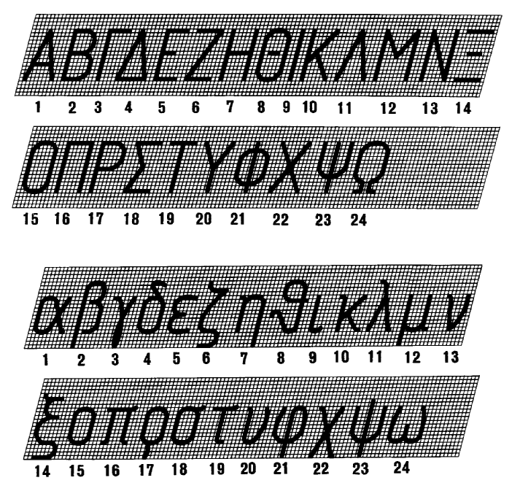
Рисунок Б.9 – Греческие буквы для надписи типа А с наклоном
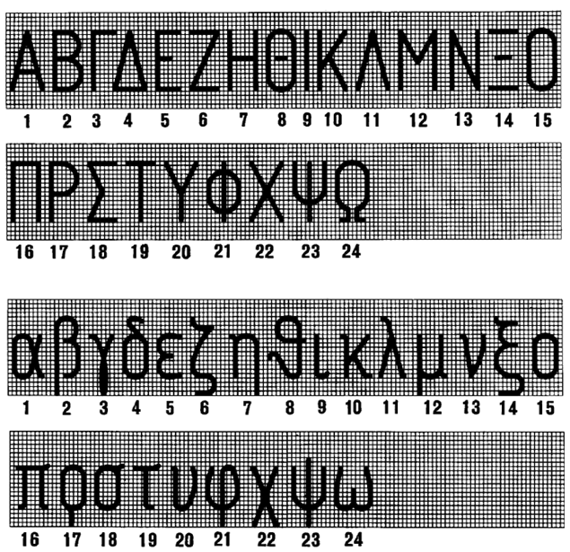
Рисунок Б.10 – Греченские буквы для надписи типа А без наклона
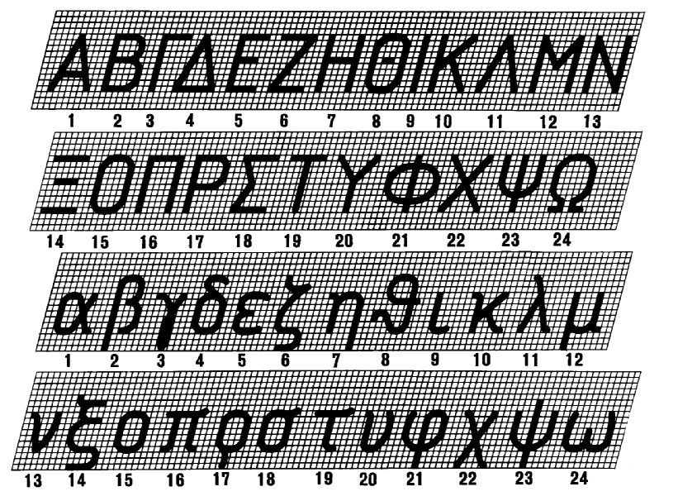
Рисунок Б.11– Греческие буквы для надписи типа Б с наклоном
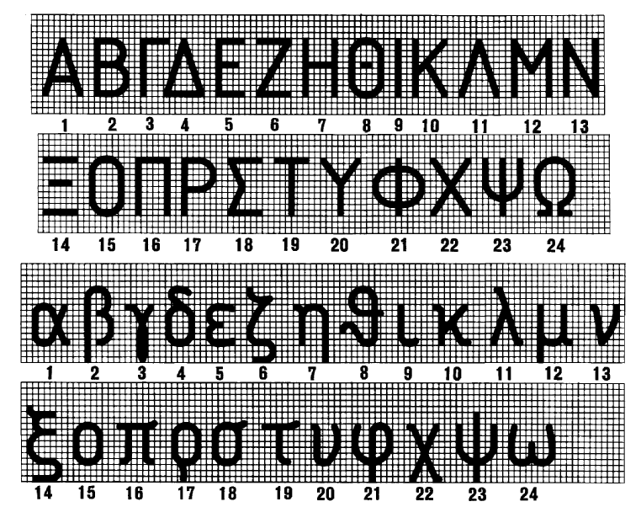
Рисунок Б.12 – Греческие буквы для надписи типа Б без наклона

Б.4 Набор графических символов для арабских и римских цифр
Б.4.1 Внешний вид арабских и римских цифр для надписи типа А приведен на рисунке Б.13. Для надписи типа Б – на рисунке Б.14.
Примечания
1 Римские цифры L, C, M, D следует выполнять по правилам латинского алфавита.
2 Римские цифры допускается ограничивать горизонтальными линиями.

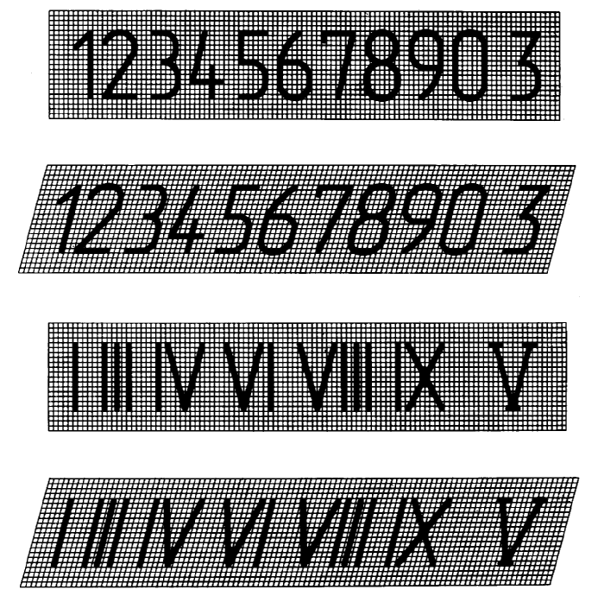
Рисунок Б.13 – Арабские и римские цифры для надписи типа А
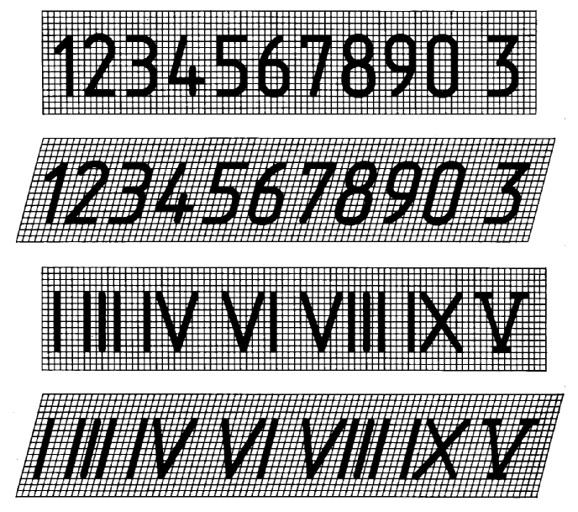
Рисунок Б.14– Арабские и римские цифры для надписи типа Б

Б.5 Набор графических символов для знаков
Б.5.1 Внешний вид знаков для надписи типа А с наклоном приведен на рисунке Б.15. Без наклона – на рисунке Б.16.
Б.5.2 Внешний вид знаков для надписи типа Б с наклоном приведен на рисунке Б.17. Без наклона – на рисунке Б.18.

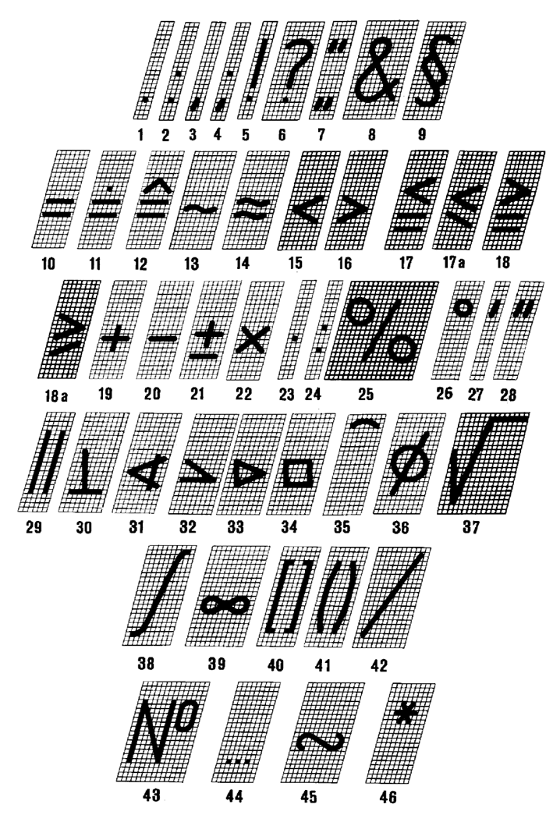
Рисунок Б.15 – Знаки для надписи типа А с наклоном
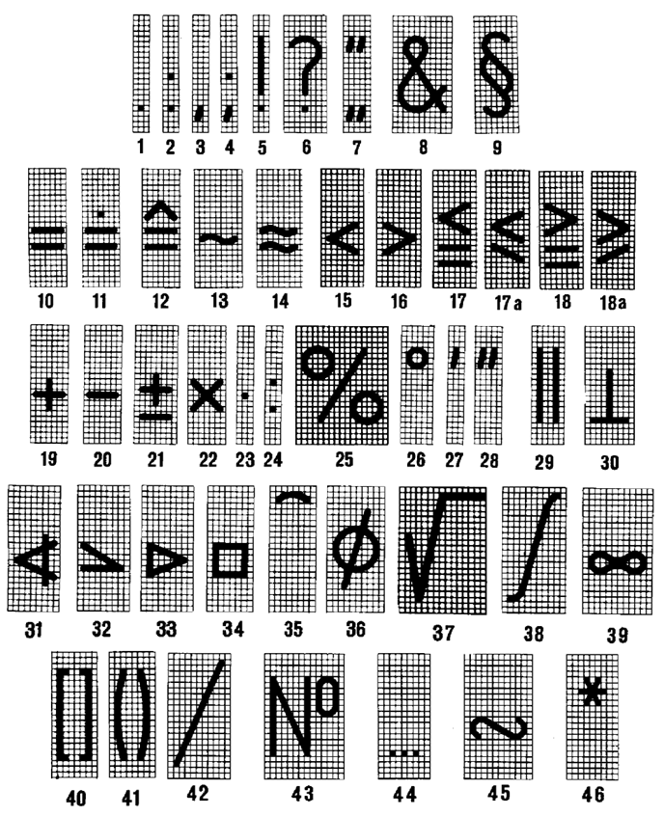
Рисунок Б.16– Знаки для надписи типа А без наклона
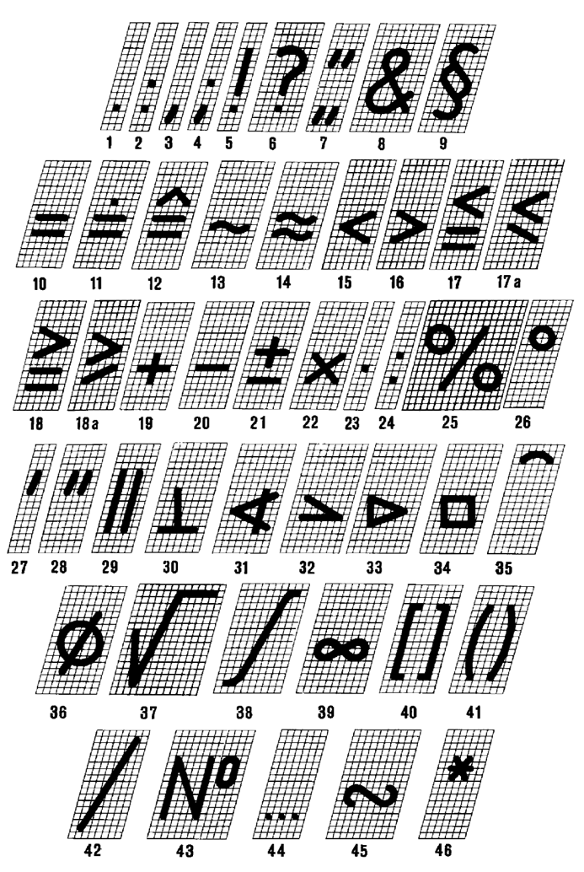
Рисунок Б.17– Знаки для надписи типа Б с наклоном
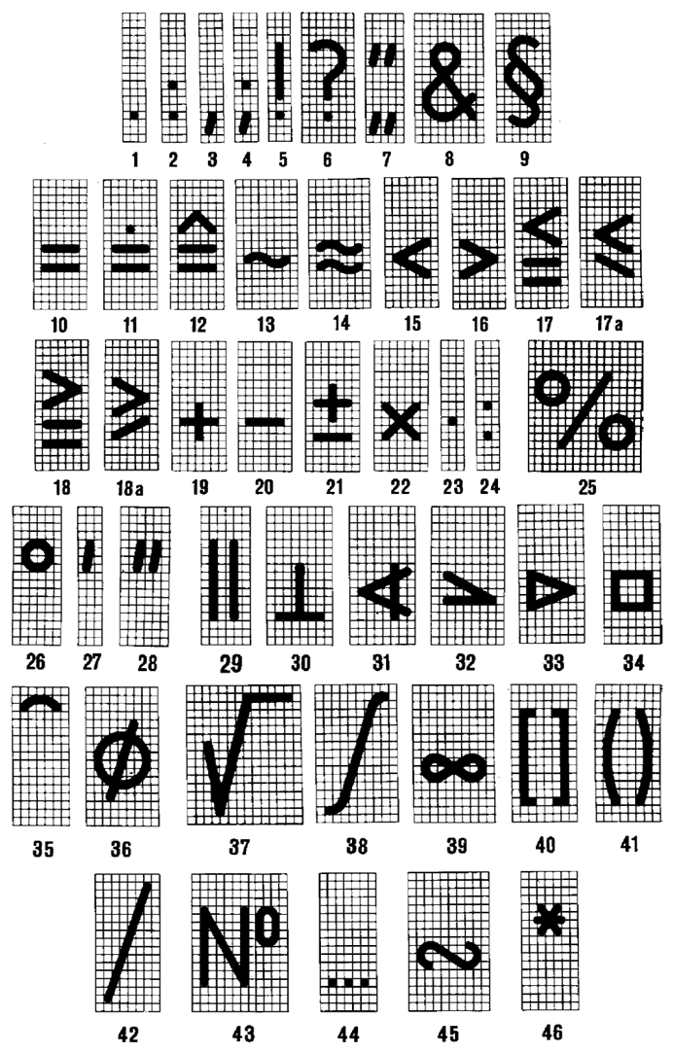
Рисунок Б.18 – Знаки для надписи типа Б без наклона

Б.6 Примеры написания дробей, показателей степени, индексов и предельных отклонений
Таблица Б.1 – Выполнение дробей, показателей степени, индексов, предельных отклонений
Вариант исполнения | Шрифт |  | Примеры выполнения
Вариант исполнения | Основная величина | Дроби, предельные отклонения, индексы, степени | Примеры выполнения
Размер текста на одну ступень меньше, чем размер основной величины | Тип А | Тип Б | 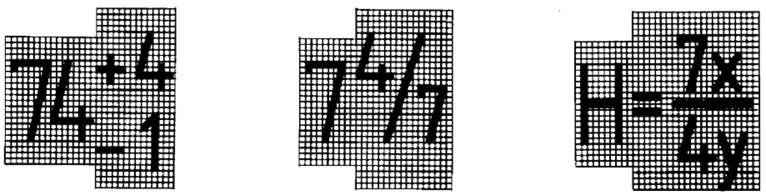
 | Тип А |  | 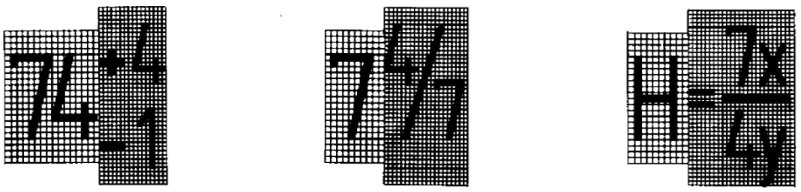
 | Тип Б |  | 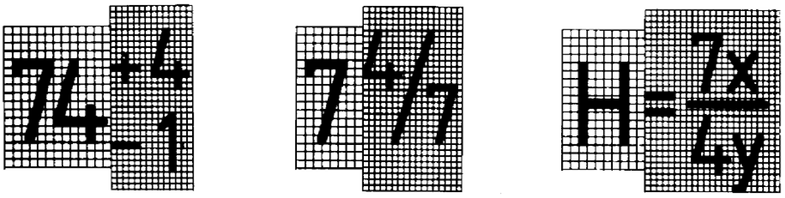
Размер текста такой же, как размер основной величины | Тип А |  | 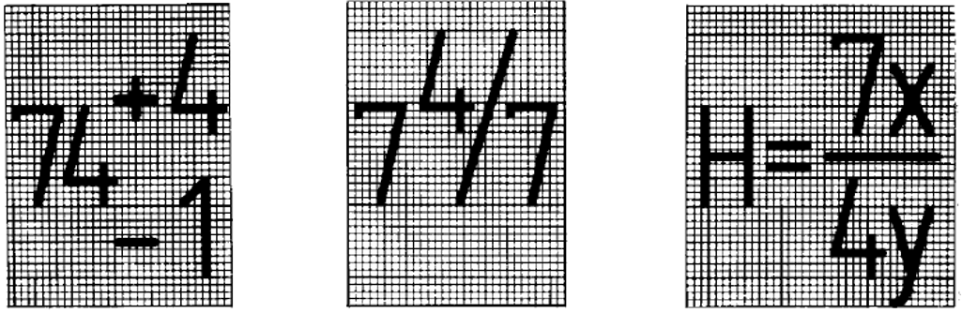
Размер текста такой же, как размер основной величины | Тип Б |  | 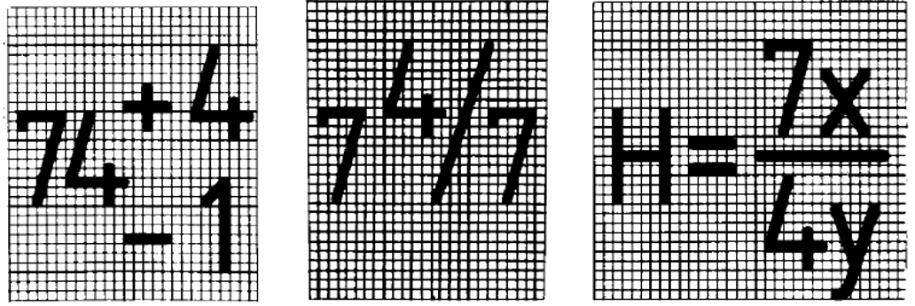

Библиография
[1] ISO/IEC 10646:2020 Информационная технология. Универсальный набор кодированных символов (UCS)

УДК 62(084.11):006.354 ОКС 01.110
Ключевые слова: конструкторская документация, надпись, шрифт, семейство шрифтов, символ, код символа

Руководитель организации-разработчика  АО НИЦ «Прикладная логистика»,  Генеральный директор |  | И.Ю. Галин
Руководитель разработки,  руководитель отдела НО |  | Е.В. Селезнёва
Исполнитель,  главный специалист отдела НО |  | А.Н. Петров

